Popis změn nastavení v IS BM pro DPH od 1. 4. 2011
Nastavení lze rozdělit do dvou skupin:
- Základní uživatelské nastavení
- Možnosti individuální nastavení – v případě zájmu o automatickou funkčnost procesů vzhledem k novým nastavením DPH se musíte obrátit na svého implementátora

Návod je třeba přečíst před načtením balíčků

Základní uživatelské nastavení

Dále uvedené úpravy – JE NUTNO PROVÉST JAKO PRVNÍ KROK nového nastavení IS BM pro DPH dle novely.

V činnosti „Klasifikace objektů – artikl“ je nutno založit ZO (zboží dle přílohy), SO (služby dle Klasifikace produkce): (činnost se spouští uvnitř činnosti Obchodovatelný artikl)
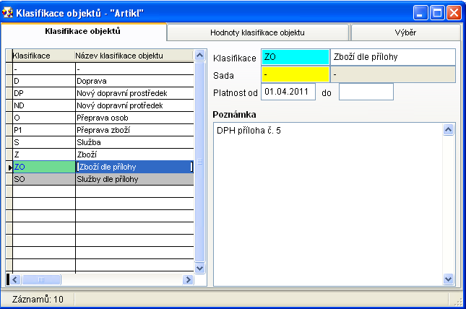
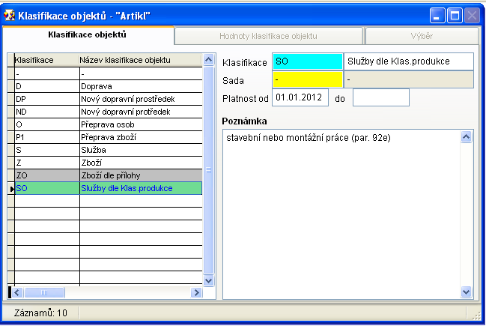

Založit nové předměty a zaktualizovat stávající dle následujících obrázků:

Z – aktualizovat
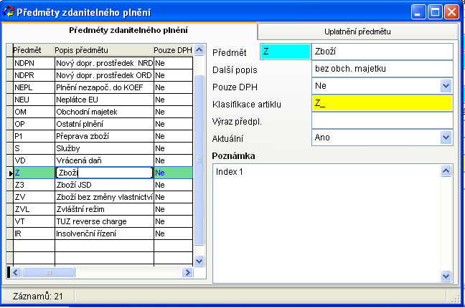

S – aktualizovat
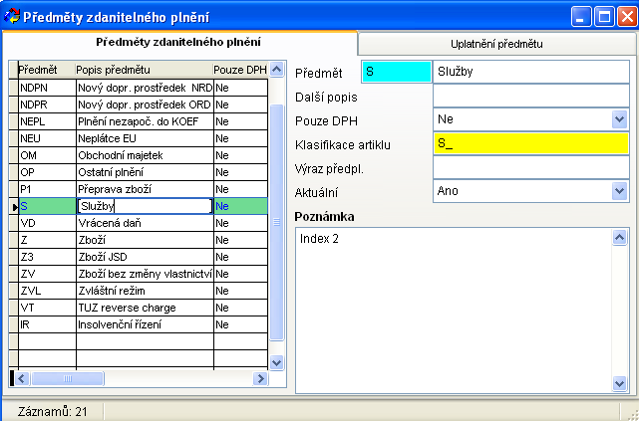

VT – nový
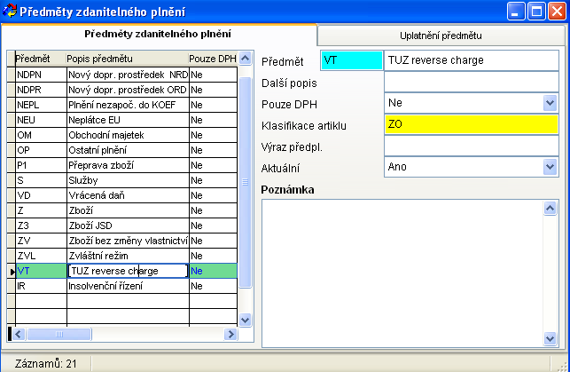

IR – nový
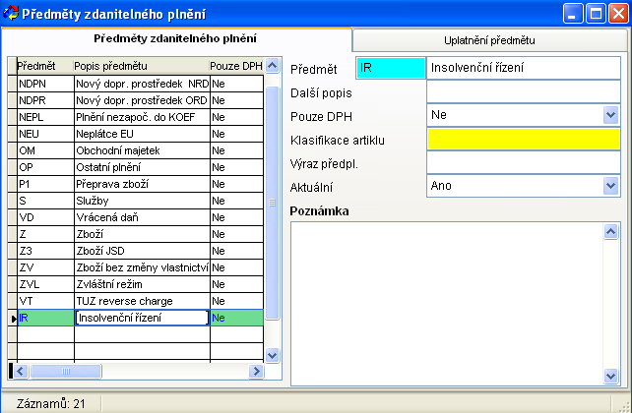

Návod:
Prvním krokem je ukončení platnosti uplatnění předmětů zdanitelného plnění – tj. vyplnit datum do 31.03.2011 pouze těch uplatnění, kde v Poznámce je konkrétní č. řádku DPH přiznání ve tvaru „= ř. xy“. Neukončujte typy zdanitelného plnění „---„ a uplatnění bez definovaných řádků (tj. v Poznámce není konkrétní č. řádku DPH přiznání, ale informace typu: pomocný pro obchod, případně další evidence) – ta budou využívána i nadále. Námi aktualizovaná uplatnění s platností od 1. 4. 2011 slouží pro novou definici daňového přiznání platnou od tohoto data, na těchto uplatněních je třeba po načtení do IS BM znovu ručně nastavit analytiky účtů 343!
Upozornění: uplatnění obsahují definice pro typy zdanitelného plnění ZA1, SA1, ZA3 (pro tuzemsko ř. 1 a ř. 40), SA3 (pro tuzemsko ř. 2 a ř. 41). V případě využití i jiných typů zdanitelných plnění - např. ZA2, SA2, případně jiného řádku přiznání pro ZA3 a SA3 - postupujete podle první věty návodu, tj. neukončíte jejich platnost!

Druhým krokem je import balíčků.
Všechny importované procesy mají číselnou řadu pro import RADA1

Balíček 2011_DPH2Q (uplatnění)
Balíček 2011_DPNOP1 s procesem DPNOP1 (DPH opravný daňový doklad) + tiskovou předlohou Opravný daňový doklad
Balíček s referenčním procesem 2001_DPNX06 (DPH TUZ nárok dle uživatele) – vnořen proces DPNND6 (DPH TUZ nárok dle uživatele)
Balíček referenční proces 2011_DPNX04 (DPH TUZ uplatnění odpočtu) - vnořen proces DPNND2 (DPH posun uplatnění odpočtu) – na oba procesy má práva Správce
Balíček s referenčním procesem 2011_OBPX05 (DPH TUZ reverse-charge) – vnořen proces DPNU01 (DPH dle uživatele a zaúčtování)
Balíček 2011_SPRAVCE s transformací (Odpočet - dle uplatnění), výrazem (Podléhá DPH + TUZ reverse charge)

Nová uplatnění dále uvedená slouží pouze pro informaci se změnami, které využijete při zadávání reálných událostí - jsou součástí balíčku uplatnění platných od 1. 4. 2011

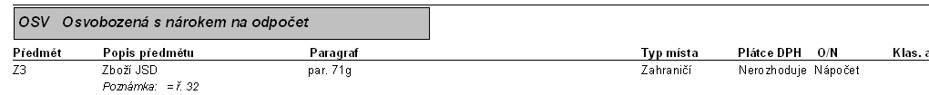

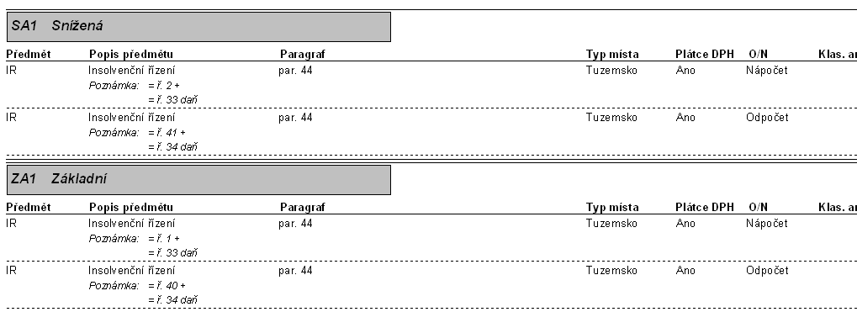

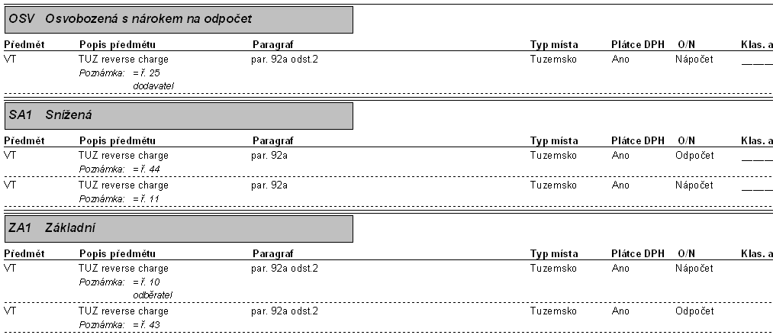
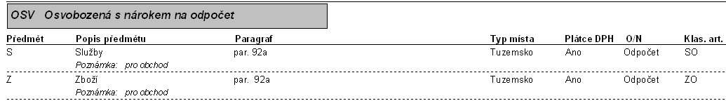

Použití pro nová uplatnění předmětů

Obecná pravidla - upozornění

Se změnami souvisí také individuální úprava daňových dokladů – např. texty předloh faktur pro tisk - přenesení daňové povinnosti, opravných daňových dokladů dle par. 42, daňových dokladů dle par. 44.

Opravný daňový doklad – par. 43

Balíček s procesem DPNOP1, který umožní zadat libovolnou kombinaci atributů DPH s nulovou hodnotou v atributu Základ DPH v RM. Do Poznámky na procesu lze zapsat všechny požadované informace týkající se opravy. Tisková předloha je v balíčku, do metapředlohy procesu je nutno zkontrolovat, zda má nastavenu předlohu (na druhé záložce v definici metapředloh).

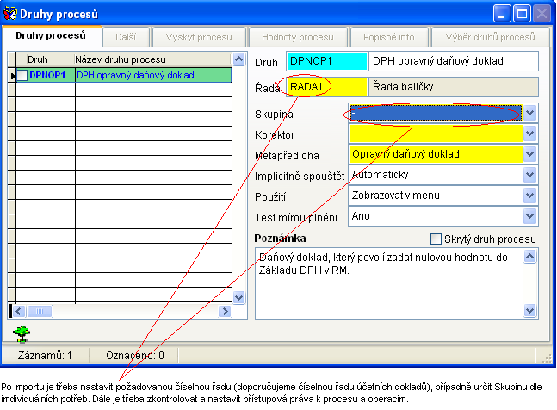

Režim přenesení daňové povinnosti - Nákup

Pro základní použití bez úprav procesů lze doklad zadat standardním způsobem do klasické faktury přijaté tak, že na události obchodu je nutné zadat do typu zdanitelného plnění „---„ Nepodléhá DPH a poté na tuto událost obchodu referenčním procesem ručně připojit proces DPH dle uživatele a zaúčtování, zde zadat požadovaným způsobem DPH (nápočet, odpočet) – Typ zdanitelného plnění, Tuzemsko, předmět TUZ reverse-charge (viz výše uvedená uplatnění předmětů) a zaúčtovat.
IS BM lze tento režim zautomatizovat, v případě potřeby se obraťte na svého implementátora (obdoba procesu Nákup z EU a zahr.).

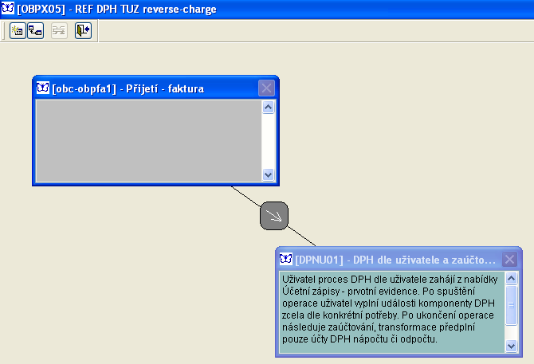

Režim přenesení daňové povinnosti – Prodej

Pro prodej v tuzemsku dle par. 92a (režim přenesení daňové povinnosti) lze používat rovněž stávající proces. Pro ruční zadávání zůstává vše beze změny – ručně vybrat odpovídající typ, místo a předmět na události obchodu tak, aby plnění vstupovalo do požadovaného řádku daňového přiznání dle novely zákony o DPH (Typ zdanitelného plnění OSV, Tuzemsko, předmět TUZ reverse-charge).
IS BM lze tento režim zautomatizovat, v případě potřeby se obraťte na svého implementátora (automatické předplnění typu zdanitelného plnění v závislosti na artiklu – obdoba prodeje do EU).

Nárok na odpočet – datum uplatnění
V IS BM lze řešit několika způsoby:
- Zadat standardně jako dosud a v závislosti na zadaném datu zdanitelného plnění na události obchodu ručně upravovat přes časové rozlišení nebo procesem DPH dle uživatele a zaúčtování do požadovaného stavu.
- Použít stávající proces nákupu z tuzemska a ručně připojit referenčním procesem DPNX06 proces DPH dle uživatele a zaúčtování a upravit do požadovaného stavu dle nároku – podrobné zobrazení funkčnosti viz. obr. PROCES DPNND6.
- Pro částečně automatickou funkčnost - drobně upravit stávající proces nákupu a poté ručně připojit referenčním procesem proces Posun uplatnění DPH – doporučení: obraťte se na svého správce systému nebo implementátora. Proces umožní na operaci dph-dpnod1 připojit proces DPNND2, kde lze zadat daňový doklad odpočet s jiným datem a uplatněním, než je na předchozí události DPH a nabídne zaúčtování s použitím účtu 378. S touto úpravou souvisí nutnost upravit chování faktury přijaté, tj. zadat na události DPH charakter neuplatněné DPH a toto DPH zaúčtovat na faktuře na účet 378.
- Pro automatické spouštění lze individuálně nastavit dle interních pravidel každého uživatele – obraťte se na svého implementátora.

Obrázek DPNND6
